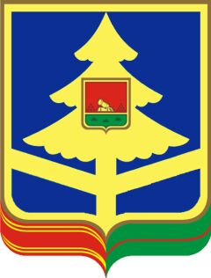
ГОСУДАРСТВЕННОЕ БЮДЖЕТНОЕ УЧРЕЖДЕНИЕ БРЯНСКОЙ ОБЛАСТИ
«КОМПЛЕКСНЫЙ ЦЕНТР СОЦИАЛЬНОГО ОБСЛУЖИВАНИЯ НАСЕЛЕНИЯ
ТРУБЧЕВСКОГО РАЙОНА»

П Р И К А З

22 .10. 2021 г. № 71
г.Трубчевск

О комиссии по противодействию
коррупции в ГБУ КЦСОН
Трубчевского района

В целях исполнения Федерального закона от 25.12.2008г № 273-ФЗ «О противодействии коррупции», Указа Президента Российской Федерации от 16.08.2021г. N 478 "О Национальном плане противодействия коррупции на 2021 - 2024 года", постановления правительства Брянской области от 14.09.2021г. № 370-п «Об утверждении плана противодействия коррупции в Брянской области на 2021-2024 годы» и принятия комплекса мер по совершенствованию механизма по противодействию коррупции
ПРИКАЗЫВАЮ:
1. Утвердить Положение «О Комиссии по противодействию коррупции в ГБУ КЦСОН Трубчевского района» (прилагается).
2. Создать комиссию по противодействию коррупции в составе:
Председатель комиссии – Суконкина О.С., заведующая отделением
Зам. Председателя — Гайдукова К.В., заведующая отделением
Секретарь комиссии – Власова Н.А. – специалист по кадрам
Члены комиссии: Тулупова Е.Е. – бухгалтер
Кулагина Т.И. – социальный работник
3. Комиссии по противодействию коррупции разработать и утвердить план мероприятий по противодействию коррупции в учреждении на 2021-2024 года и обеспечить его исполнение.
4. Приказ № 6 от 08.07.2015г. считать утратившим силу
5.Контроль за исполнением настоящего приказа оставляю за собой.

Директор Сидоренкова Л.Н.

Ознакомлены:
Суконкина О.С. ____________ Власова Н.А. ___________
Гайдукова К.В. ___________ Тулупова Е.Е. __________
Кулагина Т.И. ____________

